Февраль- Лютень

Народные названия февраля — «бокогрей», «сечень», «снежень», «лютень». Солнце в феврале уже светит на три часа больше, чем в январе. Но холода еще дают о себе знать, частые метели и вьюги. Самый веселый праздник в феврале — Масленица. Он зародился на Руси еще во времена язычества. Пословицы и поговорки о феврале: «У февраля два друга — метель да вьюга»;
«В феврале зима с весной встречается впервой»;
«Февраль — месяц лютый — спрашивает, как обутый».
4 февраля.
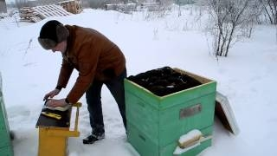
Тимофей Полузимник. Ползимы прошло. Тимофеевские морозы. Сшибает рог зиме. Пора не дремать - сохи ладить, телеги поправлять. В этот день пасечники осматривают пчел в омшаниках. Прислушиваются: жужжат пчелы еле слышно - переносят зиму легко; беспокойное гудение говорит о неблагополучии пчелиной семьи.
6 февраля.
Ксения (Аксинья). Аксинья Полузимница, Полухлебница, Весноуказательница. Перелом зимы.
"Полузимница пополам - да не ровно делит зиму; к весне мужику тяжелее".
"Ползапаса в закроме: половина старого хлеба съедена, половина срока осталась до нового урожая".
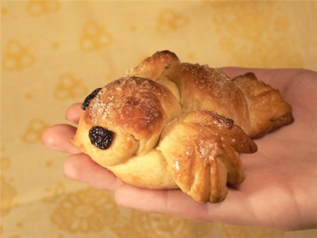
"Какова Аксинья - такова и весна".
15 февраля.
Сретенье - зима с весной и летом повстречалась. Сретение - это встреча последних праведников Ветхого Завета Симеона и Анны с Носителем Нового Завета, в лице которого уже встретилось Божество и человечество. Сретение имеет также символическое значение языческого праздника покаяния и очищения от всякой скверны. Его народные названия – «сретенье», «сретенские морозы», «сретенская оттепель»,
«громницы». С давних времен этот день считался первой встречей весны. По старинному народному обычаю в России в этот день выпекали из сдобного теста жаворонков, голубков, ласточек - предвестников весны. На склоне дня деревенская детвора собиралась где-нибудь на пригорке, за околицей, и начинала кликать солнышко, чтобы оно выглянуло «из-за гор-горы».
18 февраля.
Агафья Коровятница. Мученица Агафья почиталась среди крестьян как покровительница домашнего скота. "На Агафью коровья смерть по селам ходит". По поверью, чтобы не пускать ее во двор и предохранить коров от падежа, крестьяне хлевы убирают старыми лаптями, пропитанными дегтем, от которых коровья смерть бежит без оглядки.
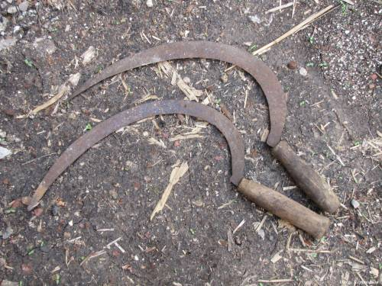
21 февраля.
Захарий Серповидец. Достают и осматривают серпы. Чем холоднее последняя неделя февраля, тем теплее в марте. "На Захария Серповидца гляди серпы на лето". Захарию Серповидцу молятся бабы-жницы. В этот день достают серпы и кропят крещенскою водою. "Не тогда серпы точить, когда на жниво идтить".
24 февраля.
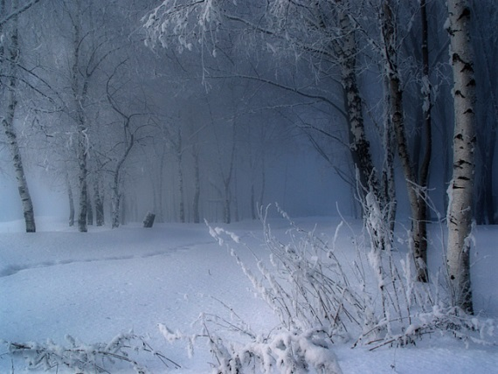
Власий. Власьевские морозы. Прольет Власий маслица на дороги - зиме пора убирать ноги, путь ей ведом, за Прохором следом. Мороз запел - санный след оледенел. "Пришел Власьев день, пришли и Власьевские морозы".
"Власий, сшиби рог зиме".
"Власьевские утренники подошли, держи ухо востро!".

